ФЕДЕРАЛЬНОЕ ГОСУДАРСТВЕННОЕ БЮДЖЕТНОЕ ОБРАЗОВАТЕЛЬНОЕ УЧРЕЖДЕНИЕ ВЫСШЕГО ОБРАЗОВАНИЯ «БАШКИРСКИЙ ГОСУДАРСТВЕННЫЙ МЕДИЦИНСКИЙ УНИВЕРСИТЕТ» МИНИСТЕРСТВА ЗДРАВООХРАНЕНИЯ РОССИЙСКОЙ ФЕДЕРАЦИИ
Кафедра эпидемиологии

ПОРТФОЛИО ОРДИНАТОРА
Абдулбасырова Сюмбель Флюровна
Ф.И.О.

Специальность 32.08.12 «Эпидемиология»

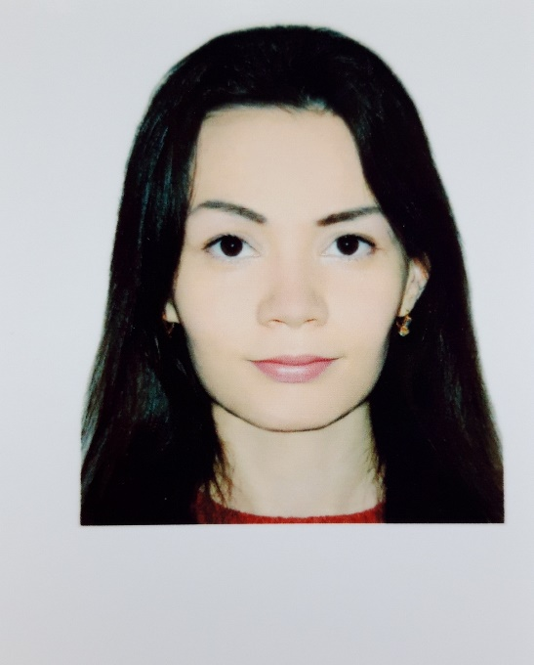

Уфа 2019
Ф.И.О. ординатора: Абдулбасырова Сюмбель Флюровна.
Дата рождения: 01.10.1994
Место рождения: д. Митро-Аюпово, Чекмагушевский район, Респ. Башкортостан.
Данные о имеющемся высшем образовании: 2012-2018 гг., ФГБОУ ВО «Башкирский Государственный Медицинский Университет» МЗ РФ, факультет Медико-профилактический с отделением биологии.
Квалификация по диплому: Врач по общей гигиене, по эпидемиологии.
Данные о прохождении первичной аккредитации по специальности: Медико-профилактическое дело, 9 июля 2018 г.
Ординатура по специальности: 32.08.12- Эпидемиология
Срок обучения в ординатуре: 2018-2020 гг.
Кафедра: Эпидемиологии
Базы прохождения производственной практики: ГАУЗ РБ ГКБ №18 г. Уфы; ГБУЗ РБ ГДКБ №7 г. Уфы.
Количество имеющихся научных публикаций и их выходные данные: 2
Количество выступлений с докладами на различных конференциях: 1
Наличие грамот, дипломов за достижения и т.д.:
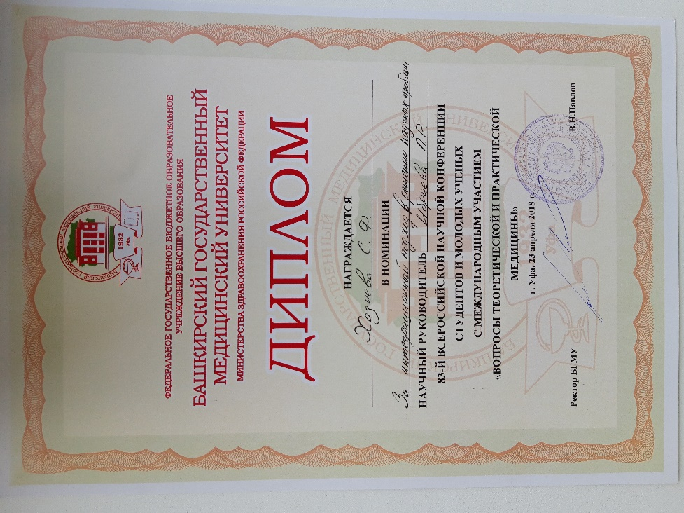
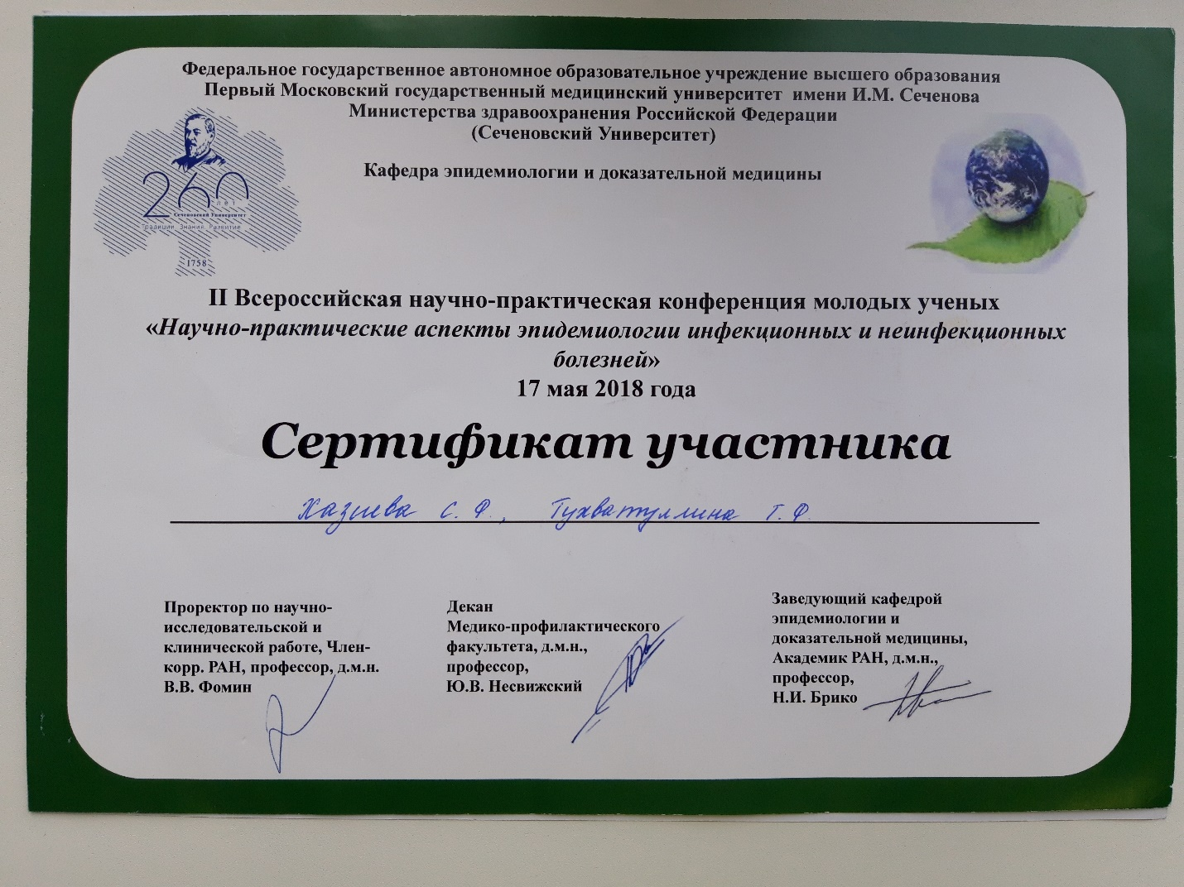
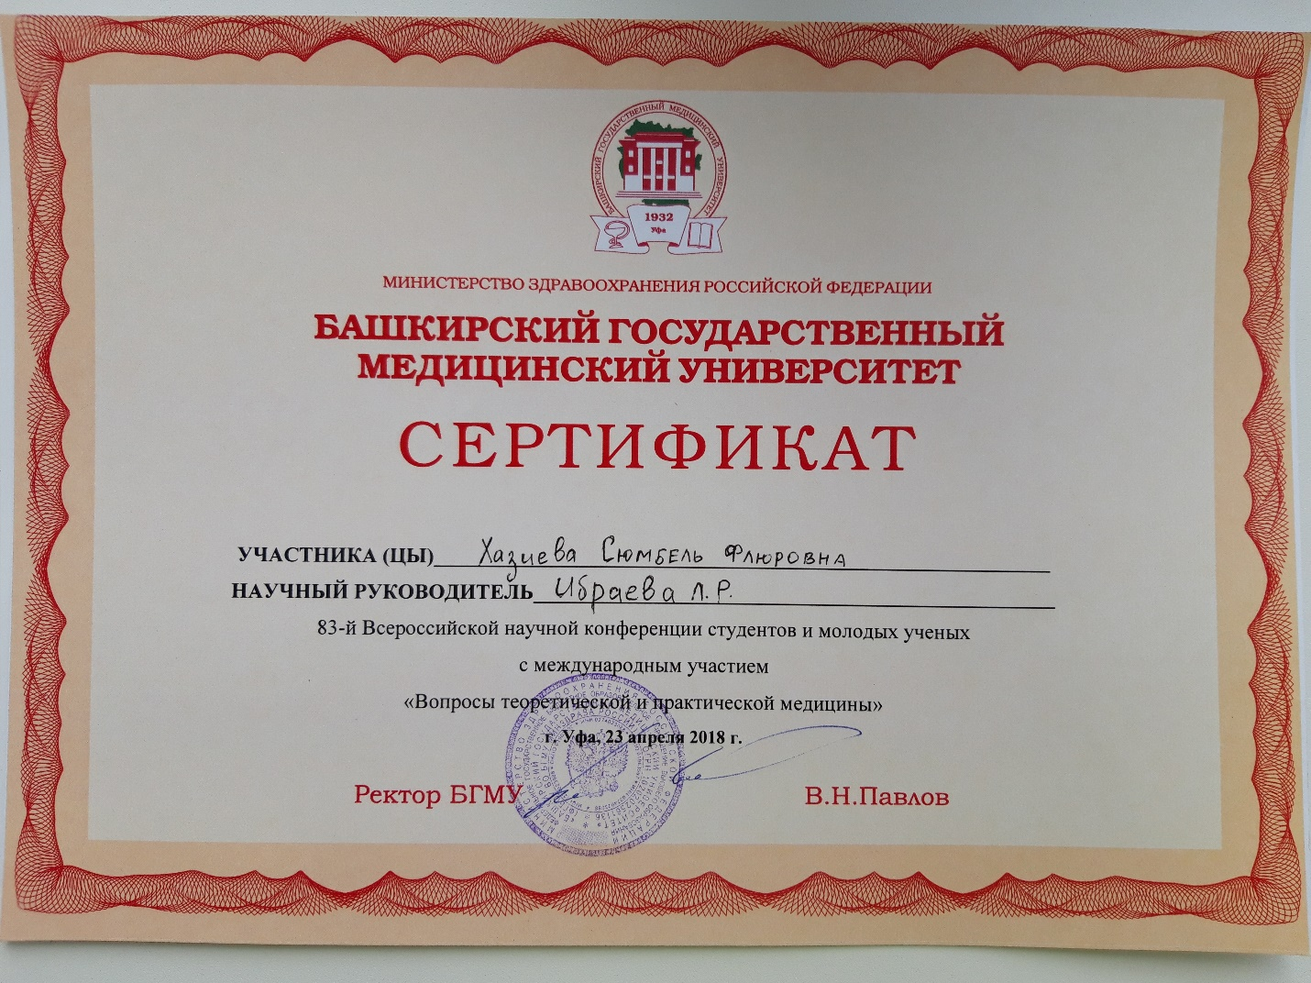
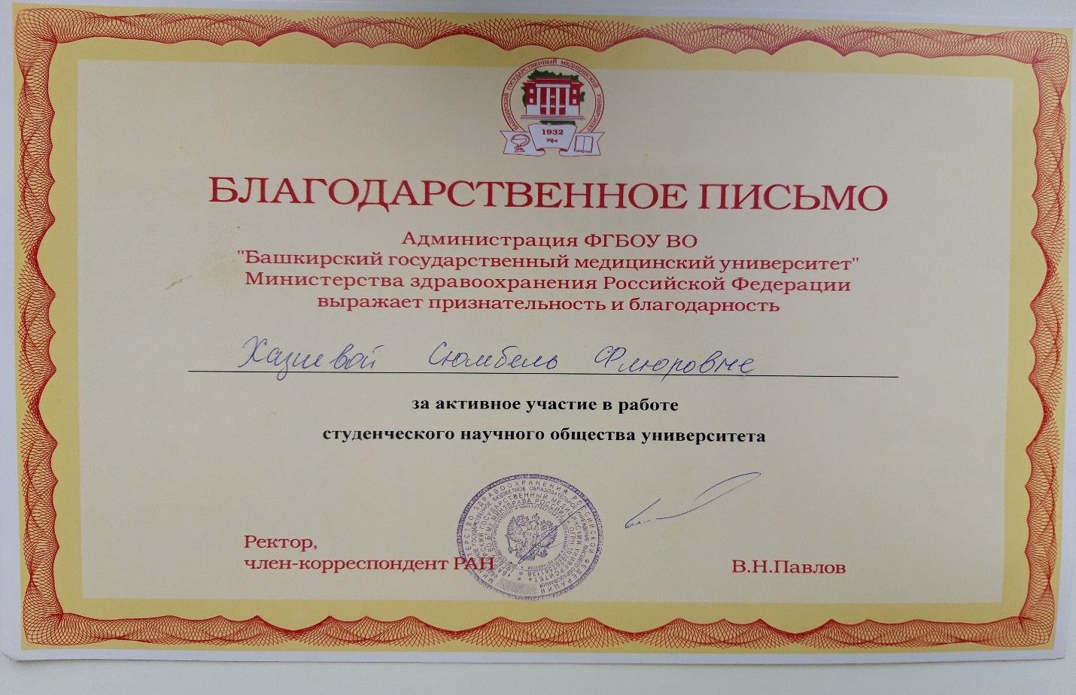
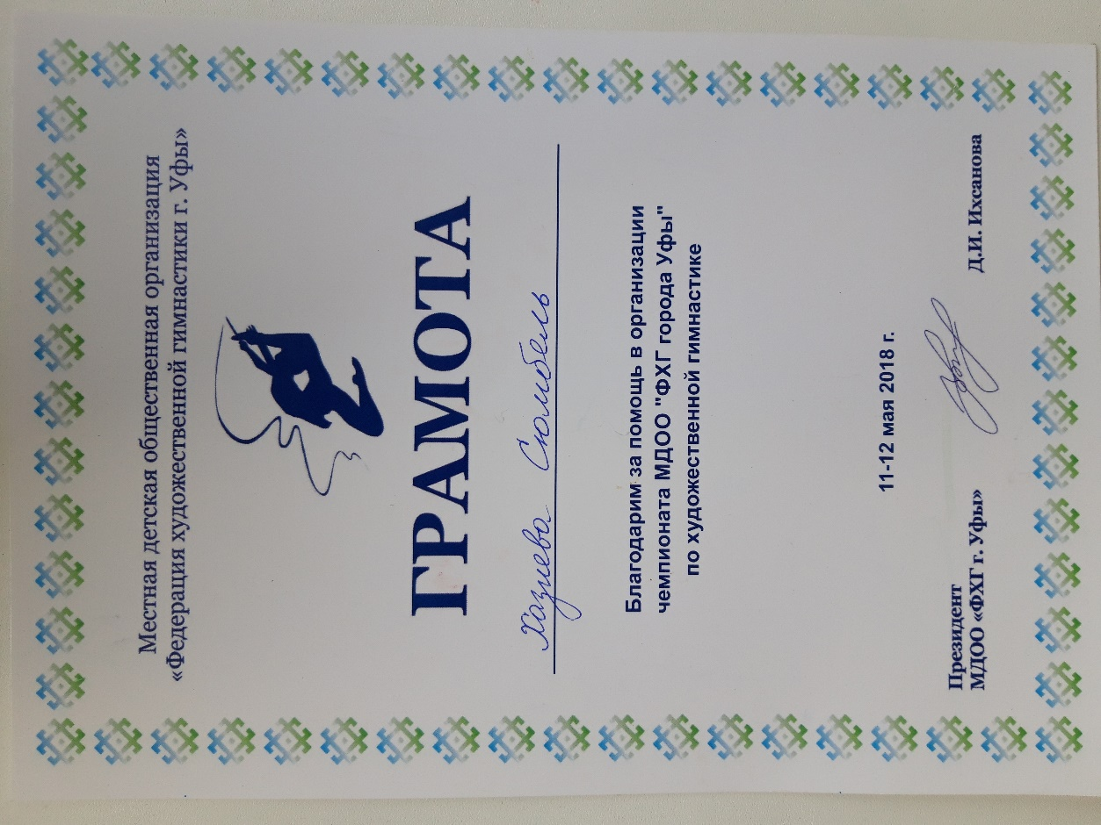
Участие в профессиональных конференциях, семинарах, симпозиумах:  № п/п | Название  конференций  (семинаров и т.д.) | Уровень  (образовательной  организации,  региональный,  всероссийский,  международный) | Форма участия | Дата и место  проведения
1 | 83-я Всероссийская научная конференция студентов и молодых ученых с международным участием «Вопросы теоретической и практической медицины». | международный | очная | 23 апреля 2018 г.  ФГБОУ ВО «Башкирский Государственный Медицинский Университет» МЗ РФ
2 |  |  | заочная

Общественная деятельность: Волонтер
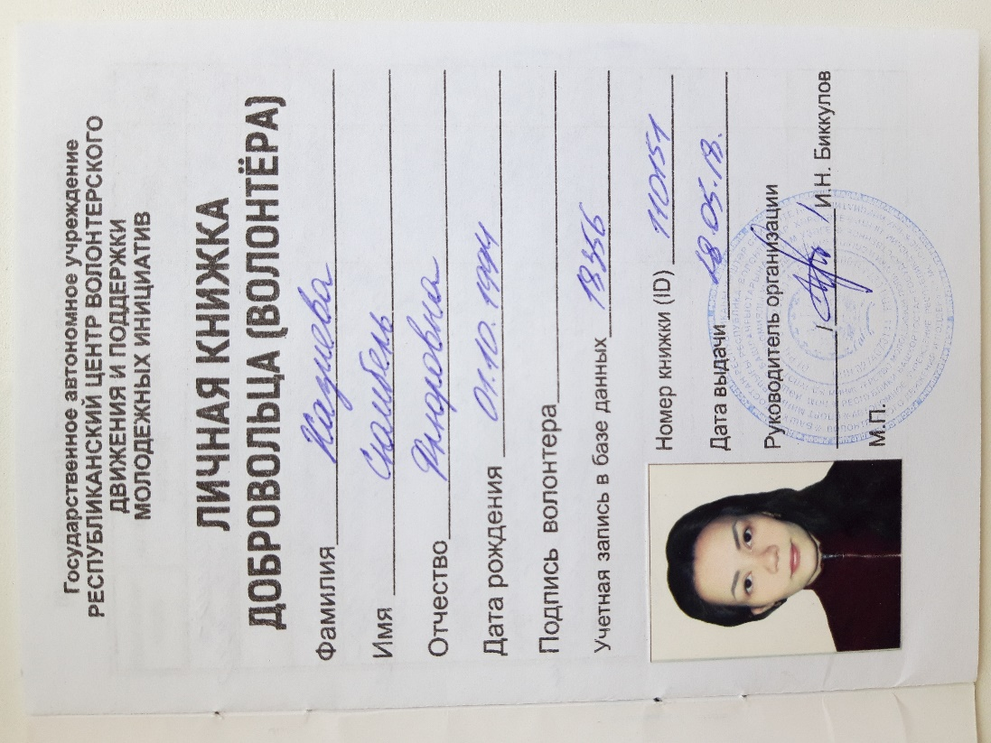
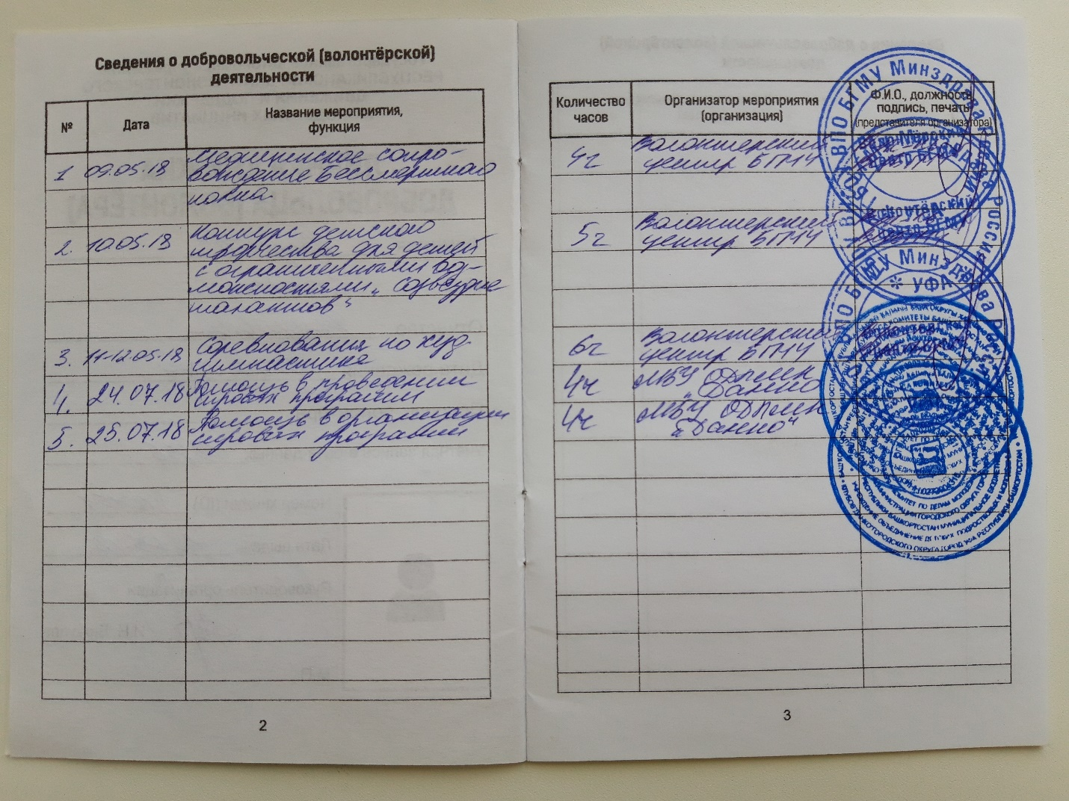
Дополнительные данные:
1. | Владение персональным компьютером | на уровне продвинутого пользователя
 | Компьютерные программы, с которыми умею работать | Microsoft office, Adobe Photoshop, интернет
2. | Иностранный язык | Английский
 | Уровень владения | Pre-Intermediate

Мои личные качества: Пунктуальность, стрессоустойчивость, ответственность, быстрая обучаемость, аналитические способности, коммуникабельность.

Личная подпись (расшифровкой) Абдулбасырова С.Ф.

